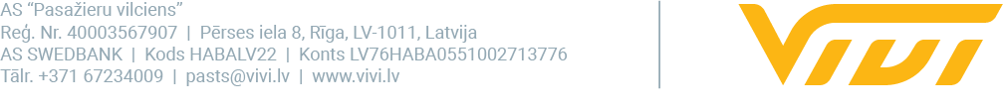

2024. gada 8. martā

Par AS “Pasažieru vilciens” valdes priekšsēdētāja pienākumu izpildītāju apstiprināts Raitis Nešpors

Piektdien, 8. martā, notika AS “Pasažieru vilciens” padomes sēde, kurā tika nolemts par valdes priekšsēdētāja pienākumu izpildītāju apstiprināt esošo uzņēmuma valdes locekli Raiti Nešporu, informē "Vivi" Komunikācijas un mārketinga daļas vadītājs Edgars Butāns.

Raitis Nešpors AS "Pasažieru vilciens" valdes locekļa amatu ieņem no 2021. gada 15. aprīļa. Kopš 1997. gada Nešpors guvis pieredzi vadošos amatos. 2016. gadā iecelts par VAS "Starptautiskā lidosta "Rīga"" padomes locekli. No 2017. gada līdz 2020. gadam Nešpors ir bijis VAS "Latvijas autoceļu uzturētājs" valdes priekšsēdētājs. Raitis Nešpors ir VAS "Valsts nekustamie īpašumi" padomes loceklis.

Raitis Nešpors ir absolvējis Rīgas Ekonomikas augstskolu, iegūstot profesionālo maģistra grādu uzņēmējdarbības vadībā un iestāžu un organizāciju vadībā. Banku augstskolā iegūts bakalaura grāds finansēs.

“AS “Pasažieru vilciens” prioritāte ir ieviest jaunos elektrovilcienus, saglabājot paredzamus un precīzus pasažieru pārvadājumus. Raitis Nešpors ir pieredzējies satiksmes nozares profesionālis, un pildīs valdes priekšsēdētāja pienākumus, līdz konkursa kārtībā tiks izvēlēts jauns uzņēmuma valdes priekšsēdētājs. Konkurss uz šo amatu tiks izsludināts tuvākajā laikā”, informē AS “Pasažieru vilciens” padomes priekšsēdētājs Artis Grinbergs, norādot, ka līdz jauna valdes priekšsēdētāja izvēlēšanai uzņēmuma valde strādās divu cilvēku sastāvā.

Kā iepriekš ziņots, lai mazinātu publisko spiedienu uz uzņēmumu, Rodžers Jānis Grigulis pieņēma lēmumu atkāpties no AS "Pasažieru vilciens" valdes priekšsēdētāja amata.

Februārī tika atjaunota vilcienu kustības precizitāte 98,6%, kas ir iepriekšējā gada līmenī. 17 jaunie elektrovilcieni ir pieejami satiksmei, un otro mēnesi pēc kārtas ir pieaugošs pārvadāto pasažieru skaits. Šogad februārī AS “Pasažieru vilciens” pārvadāja 1,302 miljonus pasažieru, kas ir par 12% jeb 141 200 vairāk nekā 2023. gada februārī.

Papildu informācijai:
Edgars Butāns
“Vivi” Komunikācijas un mārketinga daļas vadītājs
AS “Pasažieru vilciens”
Mob. tālr. nr. 29837421
E-pasta adrese: edgars.butans@vivi.lv

